Laumans Walmkappe 399 #114 ockerbraun

Randers Tegl

Eigenschaften

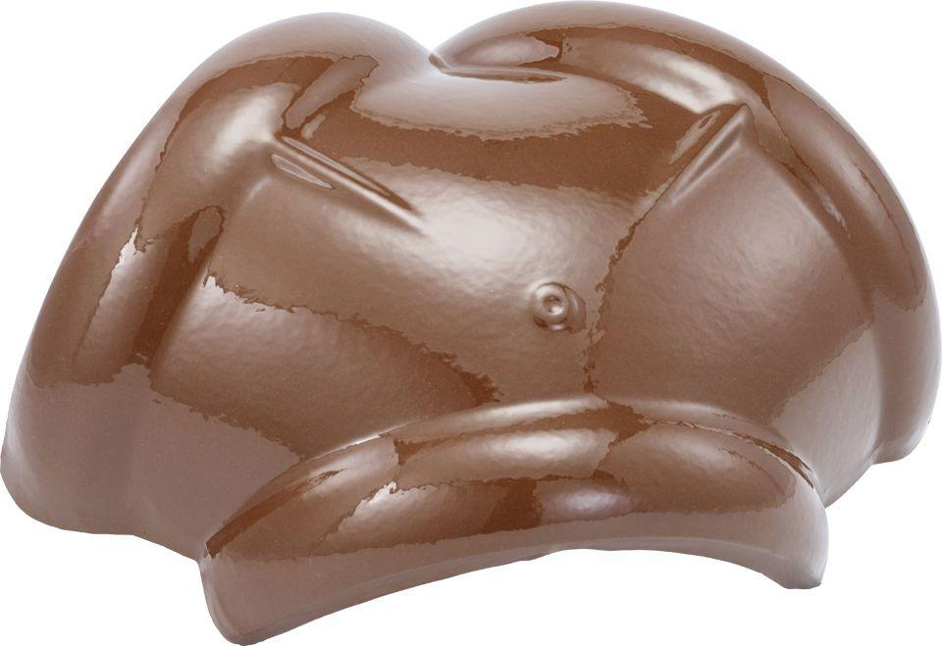

HAN:

99570450

Art Formziegel

Walmkappe

Farbton

braun

Format

Ganzer Ziegel

Oberfläche

glasiert

Werkstoff

Ton